附件3：
2026年2月2日至2月8日期间我辖区内车均风险前十的道路运输企业

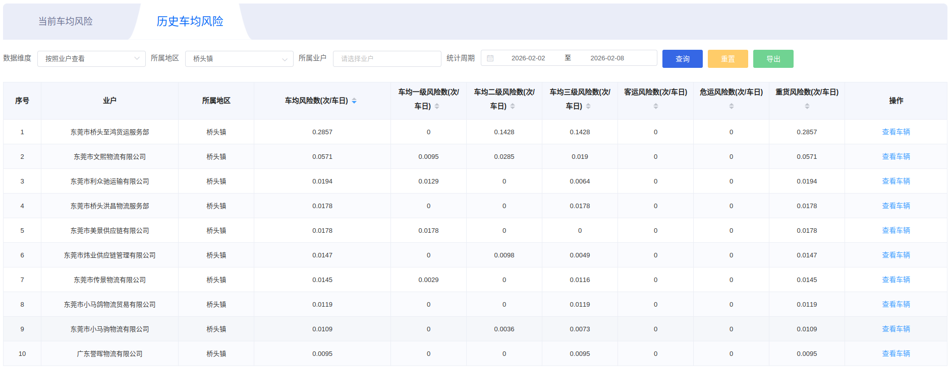

2026年2月2日至2月8日期间我辖区内车均风险数量前十的道路运输车辆

